5-6-2023

Taller en Grupo: Ejercicio para registro de personas mayores e iguales a 18 años

Ing. Mariuxi Tejada

ANTHONY ESTUARDO CORDOVA MORENO, KAISER CRESPIN CHAVEZ, JULIANA RAMIREZ SACARELO, PAULA CARDENAS SARES, YOSELYN VELEZ CAMPUSANO

universidad de guayaquil

Realizar un programa que permita contar cuantas personas son mayores de 18 años, quienes van a ingresar a un curso de formación en Metodología, y muestra en pantalla solo los que cumplen esa condición, caso contrario el programa indique que no cumple con la edad de >=a 18.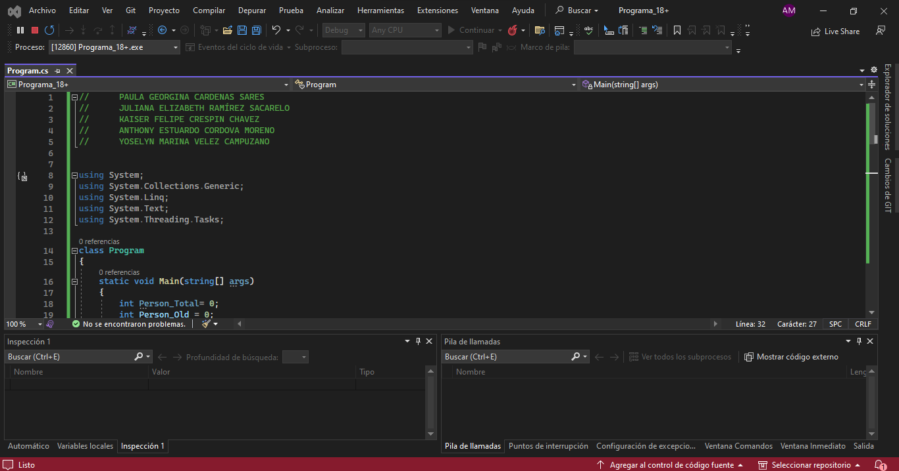

# Código

// ANTHONY ESTUARDO CORDOVA MORENO,

// KAISER CRESPIN CHAVEZ,

// JULIANA RAMIREZ SACARELO,

// PAULA CARDENAS SARES,

// YOSELYN VELEZ CAMPUZANO

// GRUPO 7

using System;

using System.Collections.Generic;

using System.Linq;

using System.Text;

using System.Threading.Tasks;

class Program

{

static void Main(string[] args)

{

int Person_Total= 0;

int Person_Old = 0;

Console.Write("Ingrese la cantidad de personas que van a ingresar al curso de METODOLOGÍA: ");

Person_Total = Convert.ToInt32(Console.ReadLine());

Console.WriteLine(" ");

Console.WriteLine("*-------------------------------------*");

Console.WriteLine(" ");

for (int i = 1; i <= Person_Total; i++)

{

Console.Write($"Ingrese la edad de la persona {i}: ");

int edad = Convert.ToInt32(Console.ReadLine());

if (edad > 18)

{

Person_Old++;

Console.Write($"La persona {i} cumple con ser mayor de 18 años");

Console.WriteLine(" ");

}else if (edad == 18)

{

Person_Old++;

Console.Write($"La persona {i} cumple con tener 18 años");

Console.WriteLine(" ");

}

else

{

Console.Write($"La persona {i} no cumple ser mayor de 18 años");

Console.WriteLine(" ");

}

}

Console.WriteLine(" ");

Console.WriteLine("*-------------------------------------*");

Console.WriteLine(" ");

Console.Write($"Total de personas mayores de 18 años: {Person_Old}");

Console.WriteLine(" ");

Console.WriteLine(" ");

Console.Write("Integrantes: ");

Console.Write(@"

PAULA GEORGINA CARDENAS SARES

JULIANA ELIZABETH RAMÍREZ SACARELO

KAISER FELIPE CRESPIN CHAVEZ

ANTHONY ESTUARDO CORDOVA MORENO

YOSELYN MARINA VELEZ CAMPUZANO

");

Console.WriteLine(" ");

Console.Write("Presione una tecla al azar para cerrar el Programa...");

Console.ReadLine();

Console.Write("");

}

}